Crèdit: Xarxes Locals – UF1: Introducció a les xarxes locals | Activitat 1.6
Nivell – Cicle SMX 1er | Curs: | 2023/2024

Cognoms i nom: | Victor Alvarez Calvo | Data: | 6/10/2023

Activitat 1.6: Dominis de col·lisió i de de difusió (broadcast)

Per a fer aquest exercici hauràs de tenir en compte com treballa cada element de la xarxa, tenint en compte que els dispositius que treballen en diferents capes OSI generen...

Capa 3 | 1 domini de difusió per connexió
 | 1 domini de col·lisió per connexió
Capa 2 | 1 domini de col·lisió per connexió
Capa 1 | 1 sol domini de col·lisió per totes les connexions

NOTA: Abans de realitzar cada activitat, llegeix-la sencera i amb calma.

Completa la següent taula indicant quina capa correspon a cada dispositiu i quin tipus de domini :

 | CAPA | Domini de col·lisió i/o difusió
Commutador (Switch) | 2 | Un domini de col·lisió per connexió
Encaminador (Router) | 3 | Un domini de difusió per connexió
Repetidor (Repeater) | 1 | Un domini de col·lisió per totes les connexions
Pont (Bridge) | 2 | Un domini de col·lisió per connexió
Concentrador (Hub) | 1 | Un domini de col·lisió per totes les connexions

* Si dubtes en un dispositiu aquest article amplia la informació: Network Devices

1.- Donada aquesta topologia de xarxa:
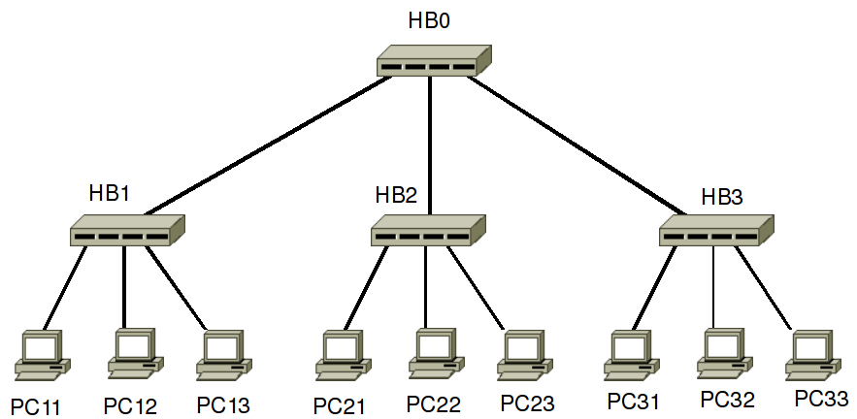

Suposant que HB0, HB1, HB2 i HB3 són hubs
1.1.- Quants dominis de col·lisió hi ha? Quins són? (marca amb un cercle)
1.2.- Si envies un missatge del PC11 al PC13, quins ordinadors poden veure el missatge? Perquè?
1.3.- I si l'envies del PC12 al PC32?

1.1) N’hi ha un sol domini de col·lisió.

1.2) Si s’envia el missatge del PC11 al PC13 el que passarà es que tots els PCs ho veuran ja que el PC12 envia les dades al HB1 i aquest envia les dades als PCs: 11,12 i 13 i també s’ho envia al HB0. Aixó, provoca que el HB0 ho envia al HB2 i al HB3 per tant aquestes dades arribaran als PCs: 21, ,22, 23, 31, 32 i 33.

1.3) Si s’envia el missatge del PC12 al PC32, a tots els PCs també li arribara les dades. Això es degut a que el PC12 envia l’informació al HB1 i aquest se l’ho envia al als PCs: 11,12 i 13 i al HB0 el qual l’hi envia aquesta informació al HB2 i HB3 per tant l’informació arriba als PCs: 21, ,22, 23, 31, 32 i 33.
Substitueix el HB0 per un switch i respon les mateixes preguntes.
1.4.- Quants dominis de col·lisió hi ha? Quins són?
1.5.- Si envies un missatge del PC11 al PC13, quins ordinadors poden veure el missatge? Perquè?
1.6.- I si l'envies del PC12 al PC32?

1.4) N’hi han 3 dominis de col·lisió. Son les 3 sortides que n’hi ha en cada switch.

1.5) Ho podran veure els ordinadors 1, 12 i 13 ja que el ordinador 11 ho enviarà al hub 1 i el hub 1 o tornarà a enviar per les 4 sortides que té i la sortida que arriba al switch detectarà que la informació a d’anar d’on a vingut i ja no la passarà cap els altres HUB, però el primer hub si que ho passarà cap els altres ordinadors, ja que no es suficient intel·ligent com per saber-se la IP exacte a la que ho ha d’enviar.

1.6) Ho veuran el pc 11, 12, 13, 31, 32 i 33, ja que el pc 12 enviara la informació al HUB 1 que ho enviarà per totes les sortides i arribarà al switch o allà el switch ho enviarà cap al HUB 3 i el HUB 3 ho enviarà per totes les seves sortides.
Substitueix també HB1, HB2 i HB3 per commutadors i respon les mateixes preguntes.
1.7.- Quants dominis de col·lisió hi ha? Quins són
1.8.- Si envies un missatge del PC11 al PC13, quins ordinadors poden veure el missatge? Perquè?
1.9.- I si l'envies del PC12 al PC32?

1.7) N’hi han 12 dominis de col·lisió. Són tots els medis de transmissió que hi ha entre cada element de la xarxa (entre cada ordinador i switch i entre cada switch).

1.8) Només el pc 13, ja que el pc 11 envia el missatge al switch i el switch al ser intel·ligent i saber a qui ha d’enviar el missatge mitjançant la IP, ho enviarà al PC exacte i només a ell.

1.9) Només el pc 32, ja que el pc 12 envia el missatge al switch 1 i el switch 1 al ser intel·ligent i saber a qui ha d’enviar el missatge mitjançant la IP, ho enviarà al pròxim switch, ja que detectarà que no està connectat amb ell i al arribar al switch 0 o enviarà al switch 3, perquè sabrà cap a on està la IP i un com hagi arribar al switch 3 el mateix switch sabrà a quin switch ho ha d’enviar ja que ja haurà trobat la IP del PC corresponent.
1.10.- Quina de les configuracions et sembla més adequada per una xarxa local en què tots els ordinadors s'han de poder connectar entre ells? Per què? Jo crec que és més adequada una xarxa on tot siguin switch, ja que els switch són més intel·ligents i saben a qui han d’enviar el missatge segons la IP, i això fa que els altres dipositius connectats no hagin d’anar reben missatges que no els hi van ni els hi venen, però si els missatges haguessin de ser per tots llavors seria millor una configuració on tot diguessin HUB, així tots podrien rebre tot, però no tenen molt sentit, ja que amb el switch també es pot fer.

2.- Donada aquesta topologia de xarxa

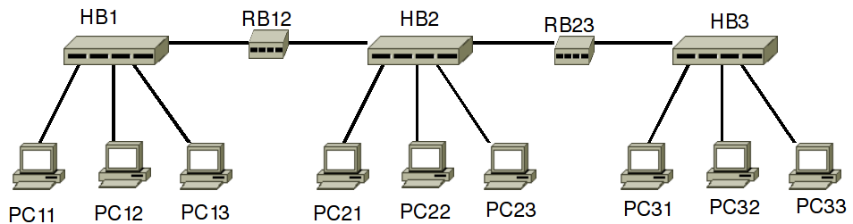

Suposant que en la xarxa anterior HB1, HB2 i HB3 són hubs i que RB12 i RB23 són repetidors:
2.1.- Quants dominis de col·lisió hi ha? Quins són?
2.2.- Si envies un missatge del PC11 al PC13, quins ordinadors poden veure el missatge? Perquè?
2.3.- I si l'envies del PC12 al PC32?

2.1) N’hi ha 1 domini de col·lisió. Tots, ja que tots estan entre-connectats entre si.

2.2) Tots, ja que el pc 11 ho enviarà al HUB 1 i el HUB 1 ho enviarà per totes les seves sortides com són el spc 12 i 13, però també cap al repetidor 12 i el repetidor 12 aplificrà la senyal fins arribar al HUB 2 i el HUB 2 ho enviarà per totes les seves sortides com són els pc 21, 22 i 23, però també el repetidor 23 que amplificarà la senyal i la rebrà el HUB 3 i el HUB 3 la enviarà cap els PC restants.

2.3) Passara el mateix explicat en el punt 2.2 fins que arribi al PC 32.

Substitueix els repetidors per ponts i respon les mateixes preguntes.
2.4.- Quants dominis de col·lisió hi ha? Quins són?
2.5.- Si envies un missatge del PC11 al PC13, quins ordinadors poden veure el missatge? Perquè?
2.6.- I si l'envies del PC12 al PC32?

2.4) N’hi han 3 dominis de col·lisió. Són els 3 HUB i les seves sortides.

2.5) Ho llegiran els pc 11, 12 i 13, ja que el pont pot llegir les MAC i si veu que cap o ha d’enviar no és on està la MAC no ho enviarà.

2.6) Ho llegiran tots, ja que cada vegada que el missatge passi per un HUB
ho enviarà a tots el PC.
En lloc de substituir els repetidors, substitueix els concentradors per commutadors.
2.7.- Quants dominis de col·lisió hi ha? Quins són?
2.8.- Si envies un missatge del PC11 al PC13, quins ordinadors poden veure el missatge? Perquè?
2.9.- I si l'envies del PC12 al PC32?

2.7) N’hi han 11 dominis de col·lisió. són? Tots els PC que van direcció al switch i el que hi ha
entre switch i switch.

2.8) Només el pc 13 ja que el switch és intel·ligent i només enviara el missatge on la d’enviar i és a traves de ell mateix, i al PC correponent.

2.9) Només ho llegiria el PC 32, ja que el pc 12 ho enviaría al switch i del
switch passaría a l’altre switch fins arribar al últim switch i del últim switch jo ho passaria al pc 32.
Substitueix repetidors per ponts i concentradors per commutadors.
2.10.- Quants dominis de col·lisió hi ha? Quins són?
2.11.- Si envies un missatge del PC11 al PC13, quins ordinadors poden veure el missatge? Perquè?
2.12.- I si l'envies del PC12 al PC32?

2.10) N’hi han 13 dominis de col·lisió. De cada PC a cada switch i de cada switch a cada
ponti de cada pont a cada switch.

2.11) Només el pc 13 ja que el switch és intel·ligent i només enviara el missatge on la d’enviar i és a traves de ell mateix, i al PC corresponent.

2.12) Només ho llegiria el PC 32, ja que el pc 12 ho enviaría al switch i del switch passaria a l’altre switch fins arribar al últim switch i del últim switch jo ho passaria al pc 32, ja que els ponts deixarien passar el missatge, perquè saben quina MAC porta.
2.13.- Quina de les configuracions et sembla més adequada per una xarxa local en què tots els ordinadors s'han de poder connectar entre ells? Per què? Crec que es mes adequada la configuració del les preguntes 2.7, 2.8 i 2.9, ja que amb els switch i els amplificadors ja es podria tenir una xarxa intel·ligent i amb el amplificadors, a sobre ja seria més potent, no calen ponts si hi ha switch. (opinió meva).

3.- Sobre la següent topologia...encercla els dominis de col·lisió que hi ha. Quants son?

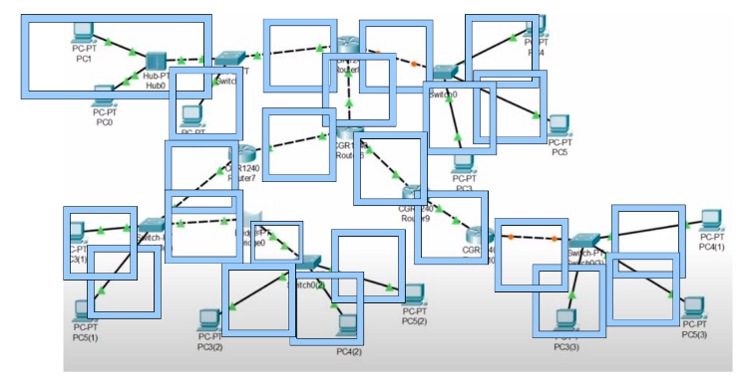

4.- Sobre la següent topologia...encercla els dominis de difusió que hi ha. Quants son?

